Zadavatel: Základní škola, Uherský Brod, Mariánské nám. 41, okres Uherské Hradiště
Mariánské nám. 41, 688 01 Uherský Brod
IČ: 70932336
Zastoupeno: Bohuslav Jandásek, ředitel

učebnice a pracovní sešity
náhradní plnění

Typ veřejné zakázky: veřejná zakázka malého rozsahu, JOSEPHINA elektronické podání nabídek

Protokol

Elektronické podání nabídek

1. Složení komise

Ing. Jan Hrdý
Bohuslav Jandásek
Jana Buráňová

Všichni přítomní členové komise stvrzují svým podpisem prohlášení o střetu zájmů – viz Čestné prohlášení.

2. Seznam nabídek

Lhůta pro podání nabídek byla do: 20.07.2021 v 15:00 hodin následně byly nabídky elektronicky zpřístupněny – otevřeny administrátorkou veřejných zakázek. Všechny nabídky byly podány v elektronické podobě.

Zadavatel do konce lhůty pro podání nabídek přijal: 2 nabídky

Předpokládaná hodnota: 371.900 Kč bez DPH

I. Nabídky doručené/stažené ve lhůtě pro podání nabídek
ID Stav Čas podání/stažení Název účastníka IČO Autenticita Seriové číslo Vydavatel Manipulace
37492 podaná 19.07.2021 09:06:17 ANSA Knihy s.r.o. 27670899 - - - Nebyla
37541 podaná 19.07.2021 14:33:13 Albra spol. s.r.o 25141732 - - - Nebyla

Celkový počet nabídek podaných ve lhůtě pro podání nabídek: 2

3. Identifikační a ostatní údaje účastníků

Nabídka č. 1
Obchodní jméno: | ANSA Knihy s.r.o.
Sídlo: | Pod Šternberkem 306, 763 02 Zlín
IČ: | 27670899
Údaje týkající se číselně vyjádřitelným kritériím hodnocení: | 338.715,69 Kč bez DPH

Nabídka č. 2
Obchodní jméno: | Albra, spol. s r.o.
Sídlo: | Havlíčkova 197, 250 82 Úvaly
IČ: | 281980201
Údaje týkající se číselně vyjádřitelným kritériím hodnocení: | 334.993,67 Kč bez DPH

Dle zákona č. 134/2016 Sb., o zadávání veřejných zakázek je možné otočit proces posouzení a hodnocení nabídek. Zadavatel má možnost nejdříve hodnotit nabídky a až poté přistoupit k posouzení nabídek. Dokonce je možnost přistoupit k posouzení pouze vítězné nabídky.

Zadavatel tento postup analogicky použije u posouzení a hodnocení této veřejné zakázky malého rozsahu, tzn. po hodnocení nabídek bude posuzovat pouze nabídku prvního účastníka s nejlepším hodnocením ekonomické výhodnosti – nejnižší nabídkové ceny bez DPH.

zpráva o hodnocení nabídek

1. Seznam a popis hodnocených nabídek

Nabídka č. 1 | ANSA Knihy s.r.o.

Nabídka č. 2 | Albra, spol. s r.o.

Popis hodnocení údajů z nabídek:
Základním kritériem pro zadání veřejné zakázky malého rozsahu je ekonomická výhodnost, konkrétně nejnižší nabídková cena.

Popis srovnání hodnot získaných při hodnocení:
Číselně vyjádřitelné hodnoty ve formě nabídkové ceny byly srovnávány od nejnižší nabídkové ceny až po nejvyšší nabídkovou cenu v částce bez DPH.

2. Výsledek hodnocení

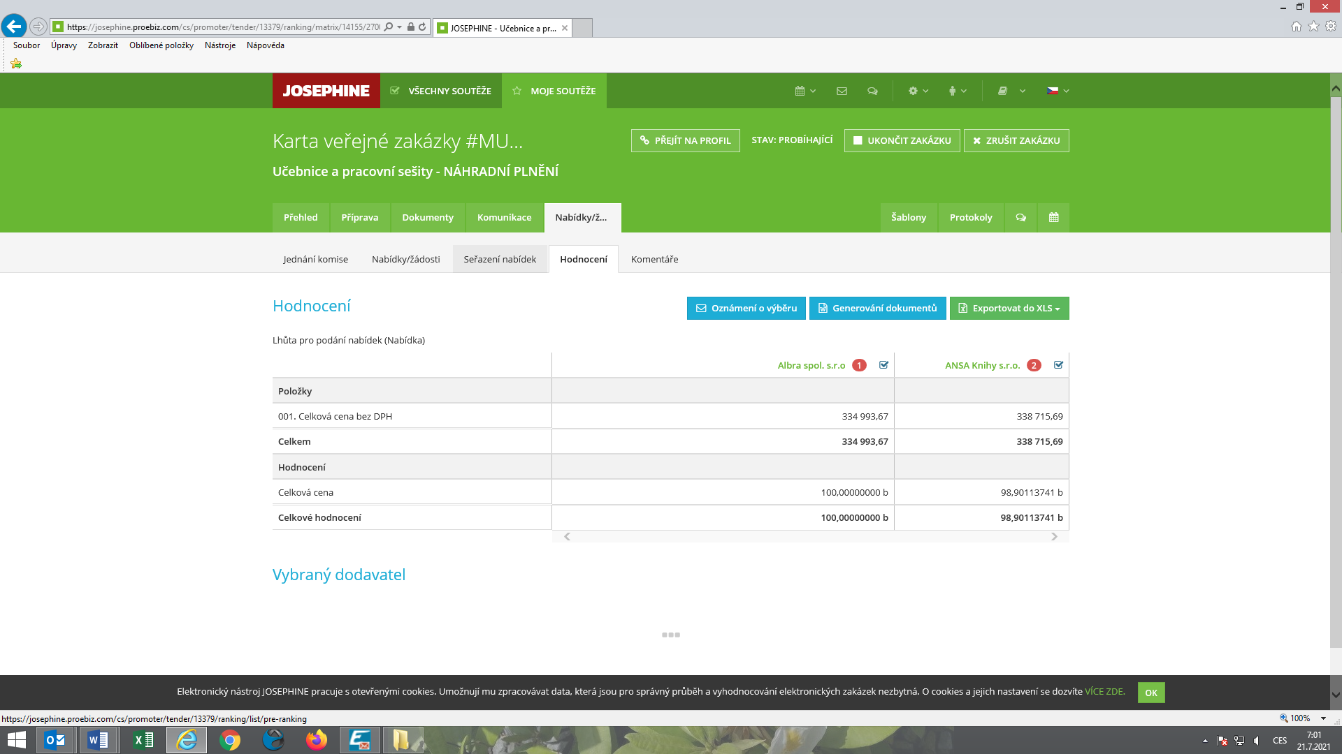

Z výše uvedeného vyplývá, že zadavatel bude posuzovat pouze nabídku účastníka č. 2.

posouzení prokázání způsobilosti, kvalifikace a ostatních požadavků zadavatele

1. Seznam dokladů

Seznam dokladů, které zadavatel požadoval prokázat:
Profesní způsobilost – výpis z obchodního rejstříku, doklad osvědčující odbornou způsobilost účastníka
Technická kvalifikace – čestné prohlášení o referencích

Ostatní požadavky:
Krycí list, Rámcová kupní smlouva, Specifikace, Potvrzení náhradního plnění

2. Údaje rozhodné pro prokázání splnění

Nabídka č. 1
Obchodní jméno: | ANSA Knihy s.r.o.
Sídlo: | Pod Šternberkem 306, 763 02 Zlín
IČ: | 27670899
Profesní způsobilost: | neposuzováno
Technická kvalifikace: | neposuzováno
Ostatní požadavky zadavatele: | neposuzováno
Komise nabídku vyřadila: | NE
Důvod vyřazení nabídky: | -

Nabídka č. 2
Obchodní jméno: | Albra, spol. s r.o.
Sídlo: | Havlíčkova 197, 250 82 Úvaly
IČ: | 281980201
Profesní způsobilost: | ANO
Technická kvalifikace: | ANO
Ostatní požadavky zadavatele: | ANO
Komise nabídku vyřadila: | NE
Důvod vyřazení nabídky: | -

jména a podpisy členů komise, kteří provedli posouzení a hodnocení nabídek podaných elektronicky

Členové komise: |  | Podpisy:
1. | Ing. Jan Hrdý
2. | Bohuslav Jandásek
3. | Bc. Věra Šmídová

V Uherském Brodě dne 21.07.2021

